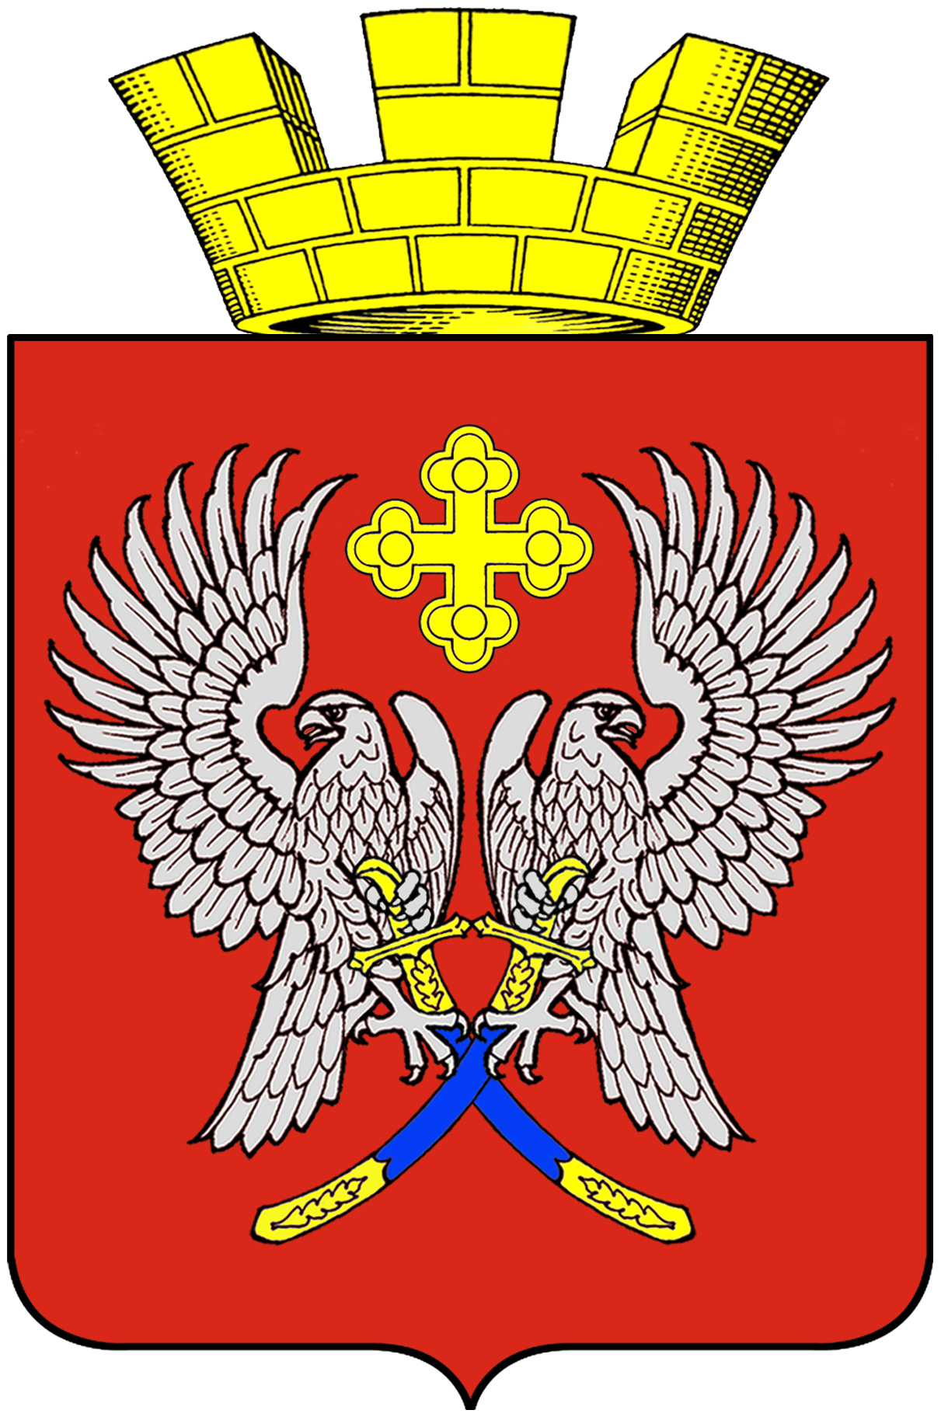
Администрация городского поселения г.Суровикино
Суровикинского муниципального района Волгоградской области
404415, г. Суровикино ул. Ленина 75, Тел.(884473)2-16- 70

П О С Т А Н О В Л Е Н И Е

от 29 августа 2019 года № 273

О внесении изменений и дополнений в постановление
администрации городского поселения г.Суровикино
от 18.08.2017№294 « Об утверждении перечня муниципального
имущества городского поселения г. Суровикино, (за исключением земельных участков), свободного от прав третьих лиц
(за исключением имущественных прав субъектов малого и среднего предпринимательства) для предоставления во владение и (или) пользование на долгосрочной основе субъектам малого и среднего предпринимательства и организациям, образующим инфраструктуру поддержки субъектов малого
и среднего предпринимательства»

В соответствии с Земельным кодексом РФ, Федеральным законом от 24.07.2007 № 209 «О развитии малого и среднего предпринимательства в Российской Федерации», Федеральный законом от 22.07.2008 №159 «Об особенностях отчуждения недвижимого имущества, находящегося в государственной собственности субъектов Российской Федерации или в муниципальной собственности и арендуемого субъектами малого и среднего предпринимательства, и о внесении изменений в отдельные законодательные акты Российской Федерации», руководствуясь Положением о порядке управления и распоряжения муниципальной собственностью городского поселения г.Суровикино, утвержденного решением Совета депутатов городского поселения г.Суровикино от 26.04.2018№39/5,
п о с т а н о в л я ю:

1. Внести в постановление администрации городского поселения г.Суровикино от 18.08.2017№279 «Об утверждении перечня муниципального имущества городского поселения г.Суровикино(за исключением земельных участков) свободного от прав третьих лиц (за исключением имущественных прав субъектов малого и среднего предпринимательства), предназначенного для предоставления во владение и (или) в пользование на долгосрочной основе субъектам малого и среднего предпринимательства и организациям, образующим инфраструктуру поддержки субъектов малого и среднего предпринимательства» (далее-постановление) следующие изменения и дополнения:

1.1.Заголовок постановления после слов «городского поселения г.Суровикино» слова «за исключением земельных участков» исключить;
1.2.После слов «за исключением» дополнить словами «права хозяйственного ведения, права оперативного управления, а также».
1.3.Приложение к постановлению изложить в новой редакции согласно приложению.
2. Настоящее постановление вступает в силу после его подписания, подлежит официальному обнародованию и размещению в информационно– телекоммуникационной сети «Интернет» на официальном сайте администрации городского поселения г.Суровикино.

Глава городского поселения
г.Суровикино В.Н.Рубцов

